Distanční vzdělávání pro děti z Delfínků

**Téma: „ Ptáčci v zimě“**- seznámit děti s ptáky, které žijí v zimě u našeho obydlí a v lese  
- dokázat pojmenovat ptáčky, které vidím při procházce a poslouchat jejich zpěv, pojmenovat je na obrázku  
- seznámit se s vlastnostmi ptáků a jejich životem – vzhled, proč mají peří, na co používají zobáček, čím se živí  
- naučit se krátké texty, říkadla  
- vyslechnout si pohádku a dokázat text pohádky následně reprodukovat svými slovy –  
 „ O nenasytném vrabci“  
- práce s nůžkami – správné zacházení a úchop nůžek, stříhání dle linie

**Pohádka o nenasytném vrabci -** [**https://www.youtube.com/watch?v=rse4fumxe5M**](https://www.youtube.com/watch?v=rse4fumxe5M)

**Poznáváme ptáky-** [**https://www.youtube.com/watch?v=HJb4-EBfkY4**](https://www.youtube.com/watch?v=HJb4-EBfkY4)

[**https://www.youtube.com/watch?v=fL5R6PRrQ1U**](https://www.youtube.com/watch?v=fL5R6PRrQ1U)

**Kdo nám léta na krmítko -** [**https://www.youtube.com/watch?v=m8PoSb_XsPE**](https://www.youtube.com/watch?v=m8PoSb_XsPE)

**Nauč se tyto říkanky o ptáčcích**

**Bude zima, bude mráz**

Bude zima, bude mráz,   
kas se ptáčku, kam schováš?   
Schovám já se pod hrudu,   
tam já zimu přebudu.   
Bude zima, bude mráz,   
kam se ptáčku, kam schováš?   
Schovám já se do křovin,   
až na jaře vyletím.

**Vrabec**

Čimčarara, čim, čim, čim,   
že je zima – to já vím.   
Moje šaty z peříčka,   
profoukala zimička.   
Čimčarara, čim, čim, čim,   
hodné děti poprosím.   
Schovávejte drobečky,   
pro ubohé vrabečky.

**Nauč se písničku**

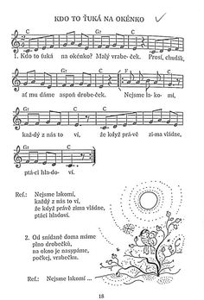

**Hudba k písničce-** [**https://www.youtube.com/watch?v=kp14kJmeexY**](https://www.youtube.com/watch?v=kp14kJmeexY)

**Namaluj si a vystřihni podle obrázku**

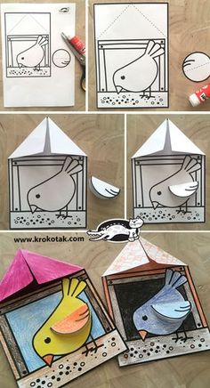

**Vyrob si krmítko**

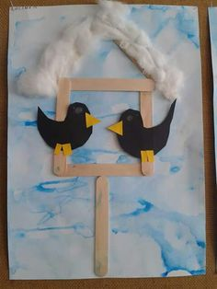

**Omalovánky** – popros maminku, ať ti omalovánku zvětší a vytiskne

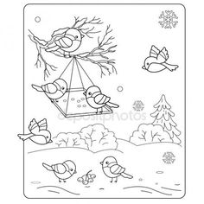

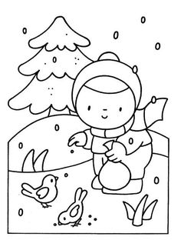

Obrázky a výrobky si děti donesou, až přijdou zase do školky.

Děkujeme – pan učitelky